«Звуковая культура речи. Звук п и пь»

Образовательная область: «Речевое развитие»
Интеграция образовательных областей: «Речевое развитие», «Социально-коммуникативное развитие», «Физическое развитие», «Познавательное развитие».
Цель: Тренировать отчетливо и правильно произносить изолированно звуки «п», «п'» и звукоподражательные слова с этими звуками.
Задачи:
Образовательные:
1.Формировать умение слышать звуки «п», «п'» на фоне слова.
2.Упражнять детей в четком произношении звуков «п», «п'» изолированно, в слогах, словах, фразе.
Развивающие:
1.Развивать слуховое внимание.
2.Развивать мелкую моторику пальцев рук.
3.Развивать свободное общение с взрослыми и детьми.
Воспитательные:
1.Способствовать созданию у детей радостного эмоционального настроя.
2.Воспитывать дружеские взаимоотношения, доброжелательность, желание прийти на помощь.
3.Воспитывать умение слушать и слышать воспитателя, действовать по словесной инструкции взрослого.
Методы и приемы:
- практические – игровое упражнение, двигательное упражнение;
- наглядные – рассматривание персонажей;
- словесные – вопросы - ответы, рассказ воспитателя и детей, художественное слово, объяснение.
Материалы и оборудование: три мышонка, предметы: пуговица, платок, печенье, пластилин, пирамидка; звуковая запись «звук поезда».
Ход занятия.
1.Организационный момент. Мотивация
Воспитатель: Ребята, мы с вами сейчас поедим в гости. Встаньте все друг за другом, паровозиком. Наш паровозик едет и пыхтит. (Воспитатель включает звук паровоза, дети движутся друг за другом, по кругу, проговаривая пых – пых – пых, пи - пи – пи).
2 . Основная часть
- Остановка - «Солнечная полянка» (Дети рассаживаются на стульчики).
- Дети, посмотрите, кто нас встречает?
- Мышки. (Три игрушечных мышки)
- Давайте с ними познакомимся, это - Пик, Пак, Пок.
(Воспитатель просит детей повторить имена мышек, рассказывает стихотворение, в котором просит детей называть мышек):
Мы веселые мышата —
Пик, Пак, Пок!
Никого мы не боимся,
Пик, Пак, Пок!
Даже кошки не боимся,
Пик, Пак, Пок!
(Появляется кошка.)
Ой, спасите, помогите!
Пик, Пак, Пок!
( воспитатель читает стихотворение 2 - 3 раза)
3. Игра «Живая мышка»
Дети, мы сейчас поиграем в игру «Живая мышка». Я буду превращать вас в мышек! Когда я до вас дотронусь, мышка станет живой и будет тихонечко пищать пи-пи-пи. (Воспитатель по очереди дотрагивается до плеча ребенка).
Ребята, давайте мышатам покажем, какую мы знаем гимнастику для пальчиков.
4. Пальчиковая гимнастика «Петушок»
Наш красивый петушок
Обе руки сжаты в кулачки.
Кверху поднял гребешок.
Разжать ладони.
Крылышками машет.
Кистями помахать в воздухе.
На лужайке пляшет.
Крошки хлебные клюёт.
Указательными пальцами постучать по столу.
Пёстрых курочек зовёт.
Кистями рук сделать манящие движения
Ребята, мышата хотят с вами в прятки поиграть, поиграем?
- Да
5. Дидактическая игра «Чего не стало?»
Воспитатель показывает предметы: пуговица, платок, пластилин, петушок, пирамидка, и мышки (Пик, Пак, Пок). Предлагает детям отвернуться (убирает один предмет) и угадать, какого предмета не стало.
Дети называют слова, в которых есть звуки «п», «п`», четко произносят звук «п», «п`»
Умеют отвечать на вопросы полными простыми распространенными предложениями. Правильно произносят звуки «п», «п`»
5. Рефлексия
Воспитатель: Ребята вам понравились мышата? Давайте мы с ними попрощаемся.
- До свиданья Пик.
- До свиданья Пак.
- До свиданья Пок.
Как нам мышки отвечают – пи – пи – пи. (Дети повторяют)
Дети, вы сегодня молодцы хорошо поиграли, а сейчас нам пора возвращаться, садимся в поезд (дети встают в колонну друг за другом) и поедим в детский сад. (Воспитатель включает звук паровоза, дети движутся друг за другом, проговаривая пых – пых – пых, пи - пи – пи).

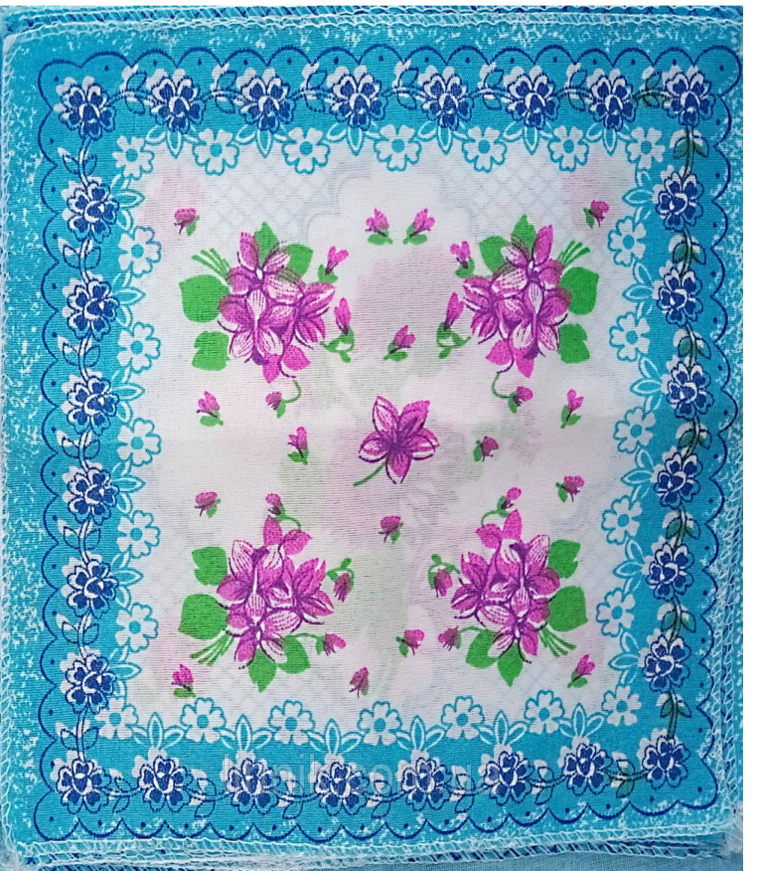
П Л А Т О К

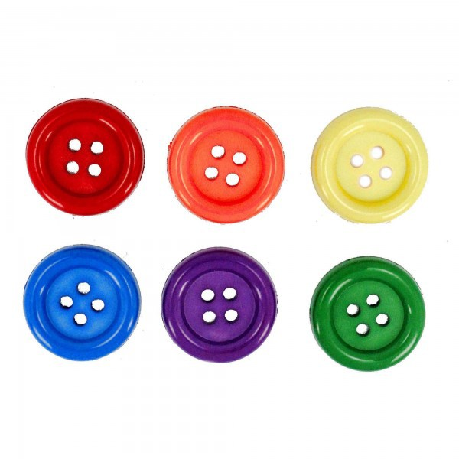П У Г О В И Ц А

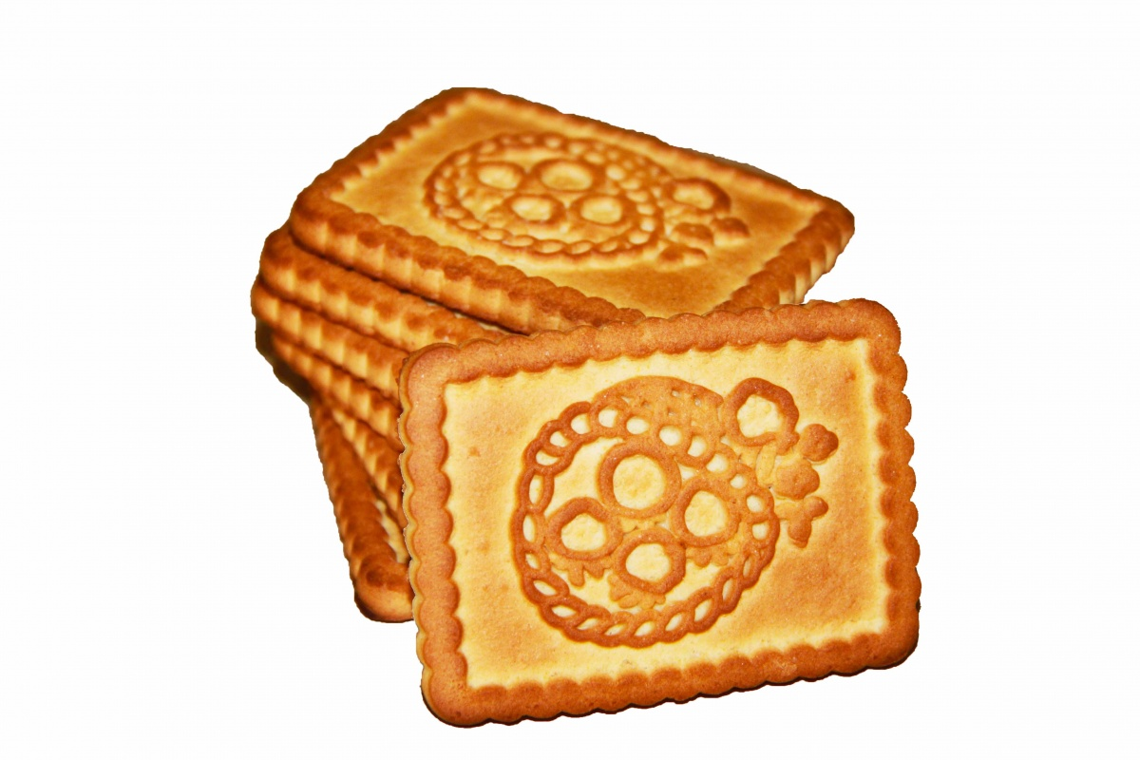
П Е Ч Е Н Ь Е


П И Р А М И Д А
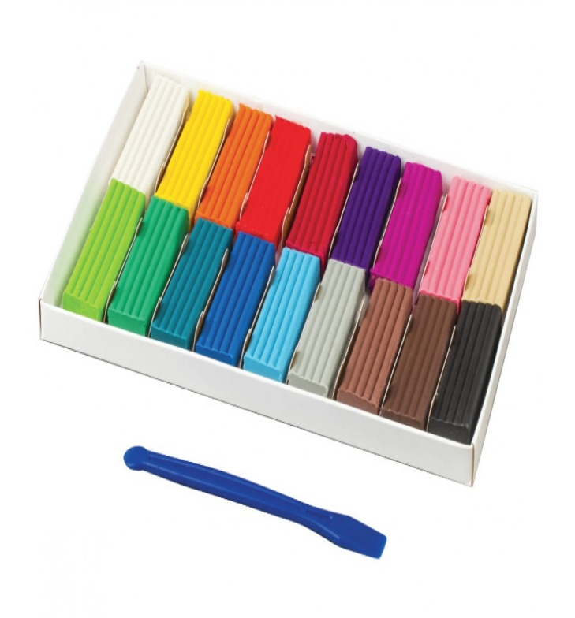П Л А С Т И Л И Н
